**List of source code**

Source code ของโปรแกรม Couponexp จะประกอบด้วย projects ย่อยที่เกี่ยวข้องดังต่อไปนี้

1. NLib – เป็น project ที่รวบรวม code พื้นฐานที่ใช่บ่อย ๆ เข่น การอ่าน/เขียน file, การเขียน log เป็นต้น
2. SFTPExportText.Models - เป็น project ที่รวบรวม model classes ทั้งหมดที่ใช้ในการทำงานของโปรแกรม Couponexp ในส่วนของ Local Database
3. SFTPExportText.Controls – เป็น project ที่รวบรวมการ code ในการจัดรูปแบบ UI ที่ใช้ในโปรแกรมต่าง ๆ เช่น การแสดงผล List, ปุ่มกด เป็นต้น
4. Renci.SshNet – เป็น project ที่ใช้สำหรับ SFTP
5. SFTPExportText.App – เป็น application project ซึ่งควบคุมการทำงานของหน้าจอของโปรแกรม Couponexp

รูปแสดงโครงสร้าง projects ที่เกี่ยวข้องทั้งหมด

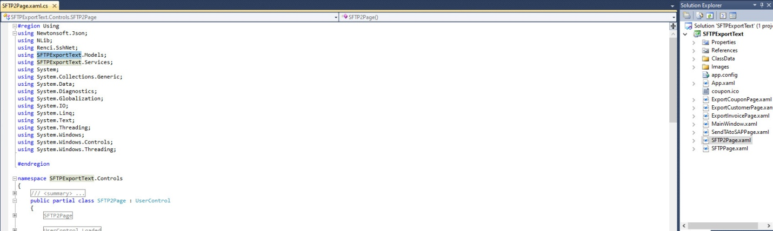

**การติดตั้ง Editor, Compiler, Component**

1. ทำการ download และติดตั้ง Visual Studio 2022 Community Edition ตาม link <https://visualstudio.microsoft.com/vs/>

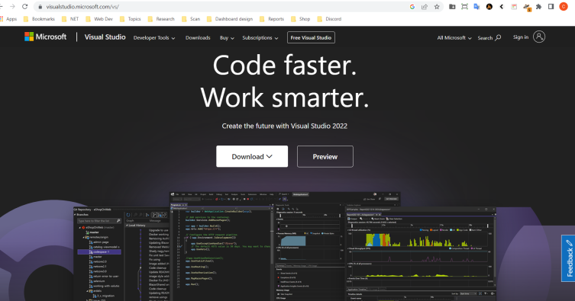

1. หลังติดตั้งเสร็จแล้วให้ทำกาตรวจสอบ โดย ให้ทำการเปิด Visual Studio Installer จาก Start Menu ซึ่งแสดงตามรูป

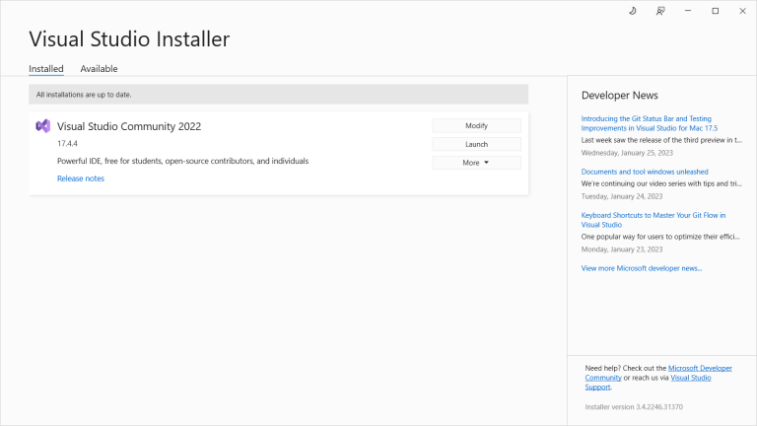

1. ทำการกดปุ่ม Modify แล้วตรวจสอบ ตามรูป

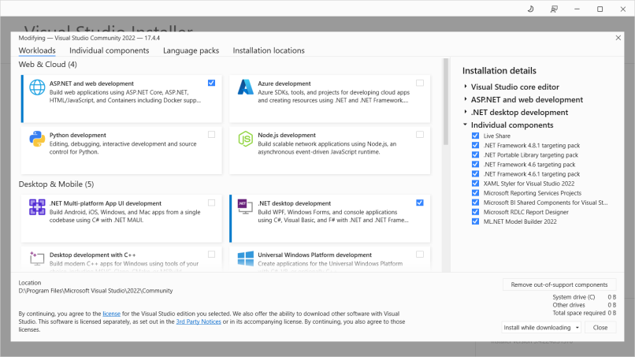

1. คลิกที่ Individual Components และตรวจสอบตัวเลือกตามรูป

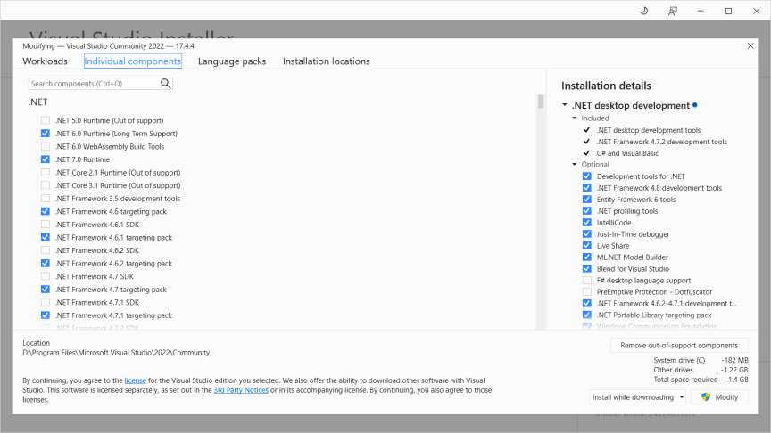

1. ทำการเลือก .NET 4.0 Target pack ซึ่งในขั้นตอนนี้อาจมีการ redirect เพื่อทำการ manual download จาก web browser ให้ทำตามคำแนะนำที่อยู่ในหน้า download อนึ่ง .NET 4.0 จะเป็นต้อง manual download จาก web [https://dotnet.microsoft.com/en-us/download/visual-studio-sdks และ](https://dotnet.microsoft.com/en-us/download/visual-studio-sdks%20และ)ทำการติดตั้งเองไม่สามารถทำผ่าน VS Installer ได้

**Framework**

โปรแกรม Couponexp ถูกพัฒนาโดยใช้ Microsoft .NET framework ซึ่ง version ของ .NET Framework ที่ใช้ ประกอบด้วย version 4.0 (แสดงในการติดตั้งหัวข้อก่อนหน้า)

Function การทำงาน

Data Flow ของข้อมูล

การเชื่อมต่อ API และ Protocol

**การเชื่อมต่อ Database**

โปรแกรม Couponexp จะมีการเชื่อมต่อกับ database SQL ซี่งเป็น local database

Config Database

1. Class LoadConfigs ใช้เพื่อเชื่อมต่อ Database โดยเรียก file DMTConfig.xml ที่ C:\DMT\DMT\Configs

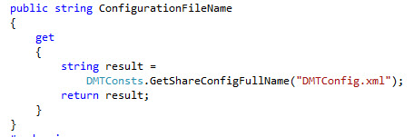

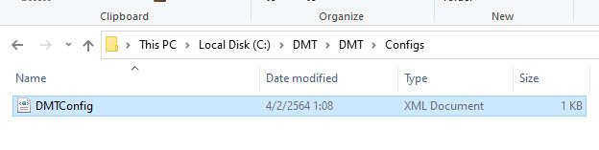

ใน File DMTConfig สามารถที่จะปรับแก้ไข

UserName="sa" 🡪 User Name ที่ใช้ในการต่อ Database SQL

Password=" " 🡪 Password ที่ใช้ในการต่อ Database SQL

ServerName="(local)" 🡪 ชื่อ Server Database SQL

DatabaseName="TAxTOD" 🡪 ชื่อ Database ที่ใช้งาน

1. การดึงข้อมูลจาก Database SAP มีการเรียก File Config 🡪 Couponexp.exe ใน folder ของ App

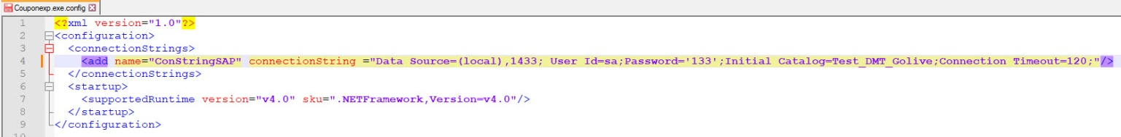

Data Source=(local) 🡪 ชื่อ Server database SQL SAP

User Id=sa 🡪 User Name ของ database SQL SAP

Password='' 🡪 Password ของ database SQL SAP

Catalog=Test_DMT_Golive 🡪 Database Name SAP

หน้าจอ Export Customer

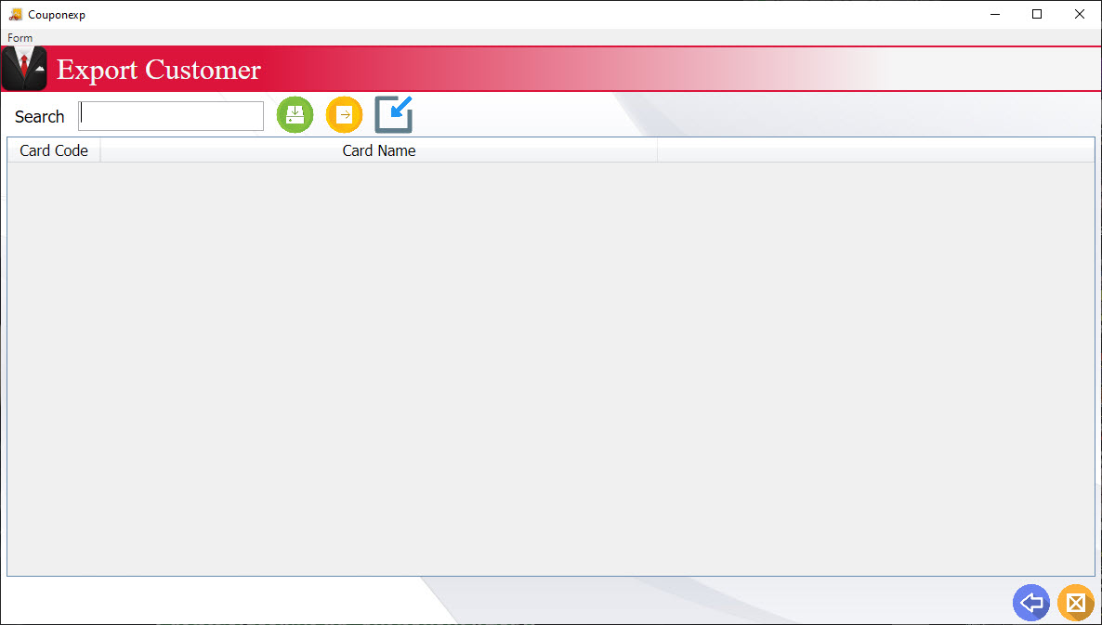

1. Class GetSAPCustomer เรียกใช้งาน stored xstsp_getSAPCustomer เพื่อดึงข้อมูล Customer

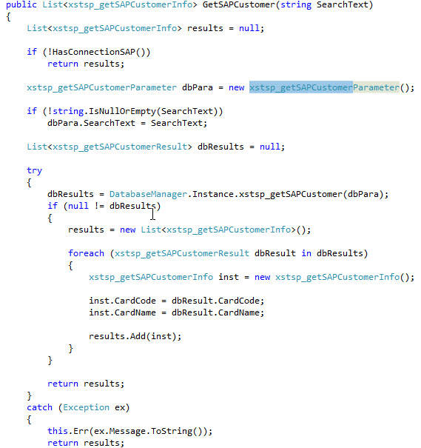

1. Class ExportText ใช้สำหรับ gen CSV file โดยได้ข้อมูลจาก class GetSAPCustomer

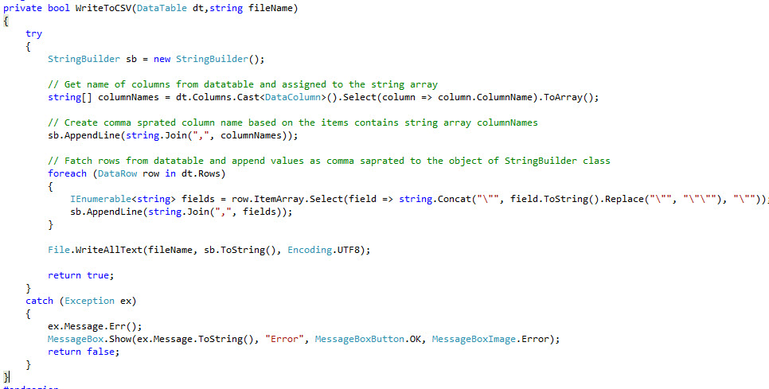

1. Class ImportCSV ใช้สำหรับ นำข้อมูลจาก CSV file เข้า Database SQL เรียกใช้งาน Stored InsUpdateSAPCustomerCode

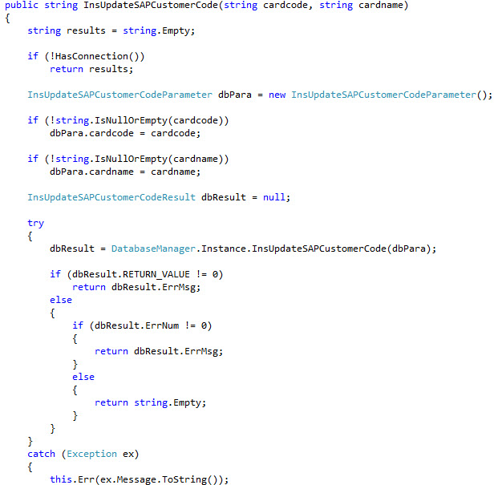

หน้าจอ Export Coupon

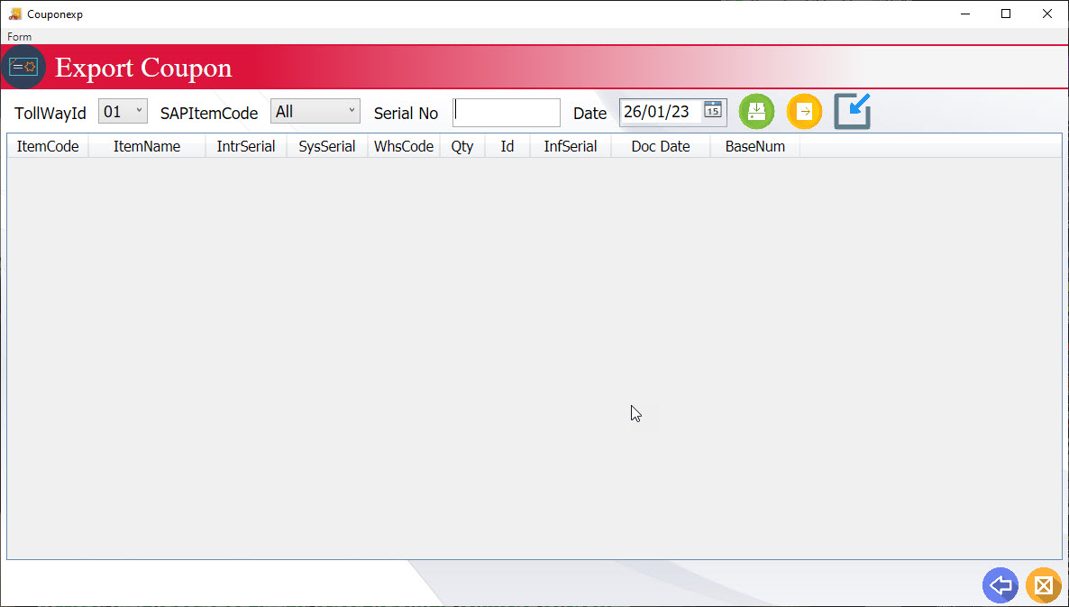

1. Class GetCoupon เรียกใช้งาน stored tasp_getSerialonHandbyTollWay เพื่อดึงข้อมูล Coupon

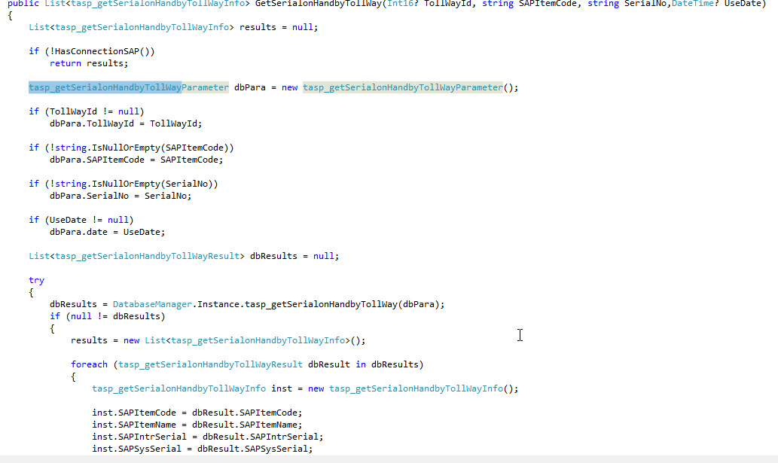

1. Class ExportText ใช้สำหรับ gen CSV file โดยได้ข้อมูลจาก class GetCoupon

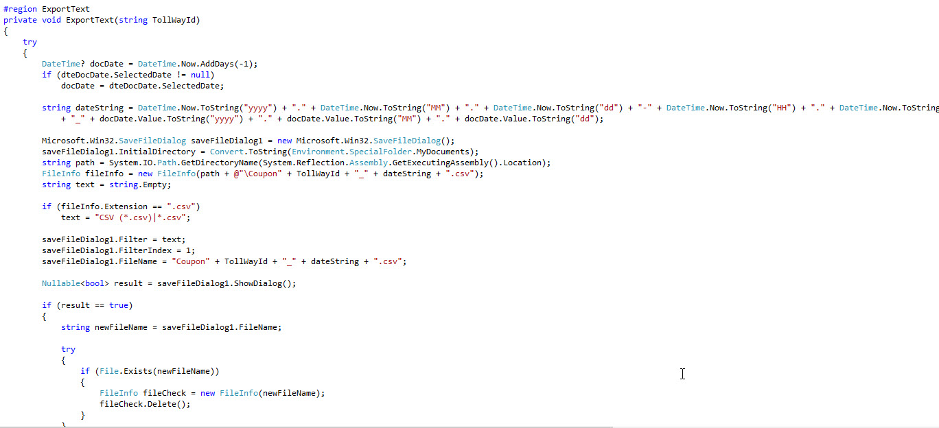

1. Class ImportCSV ใช้สำหรับ นำข้อมูลจาก CSV file เข้า Database SQL เรียกใช้งาน Stored ESellingToTA

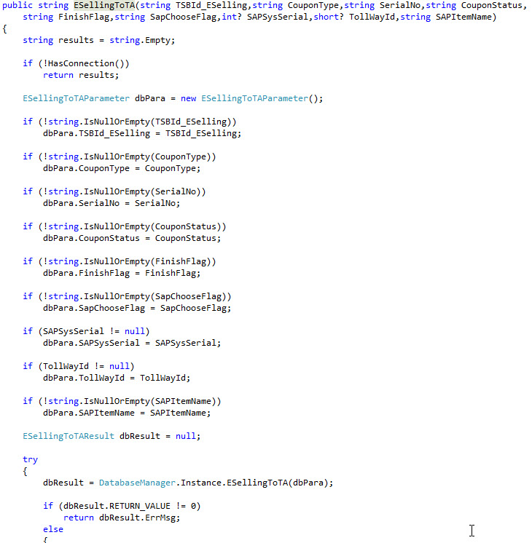

หน้าจอ Export Invoice

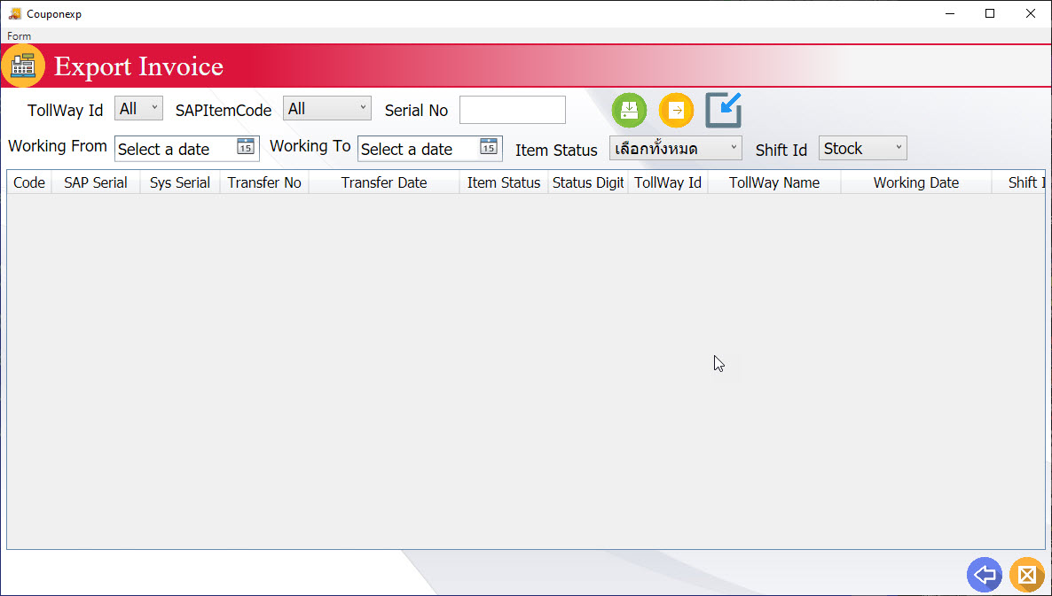

1. Class GetInvoice เรียกใช้งาน stored tasp_getInquirySellTicket เพื่อดึงข้อมูล Coupon

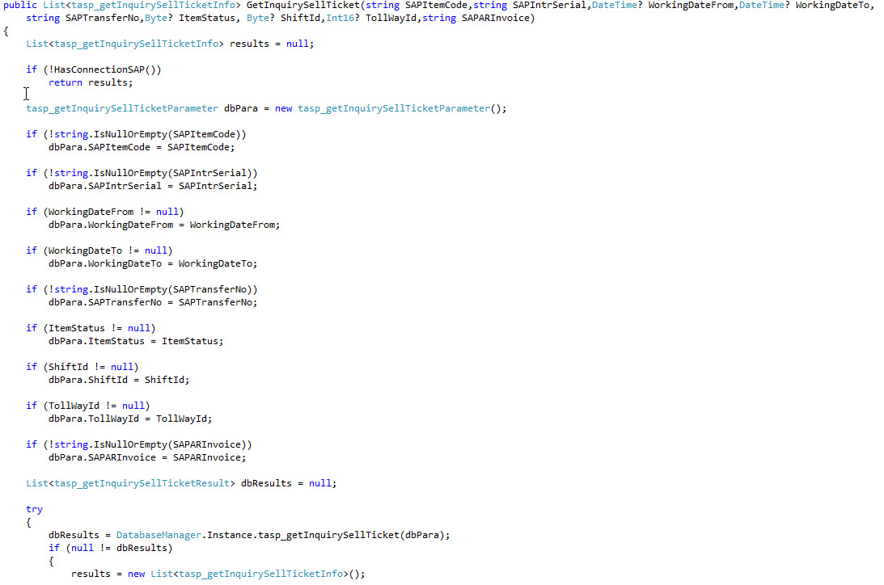

1. Class ExportText ใช้สำหรับ gen CSV file โดยได้ข้อมูลจาก class GetInvoice

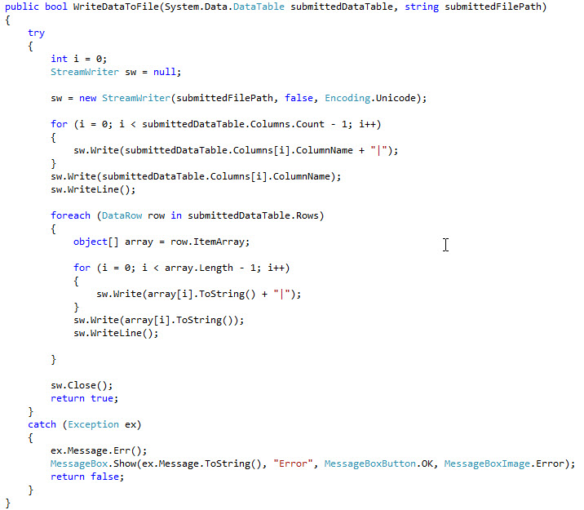

1. Class ImportCSV ใช้สำหรับ นำข้อมูลจาก CSV file เข้า Database SQL เรียกใช้งาน Stored InsUpdateInquiryCoupon

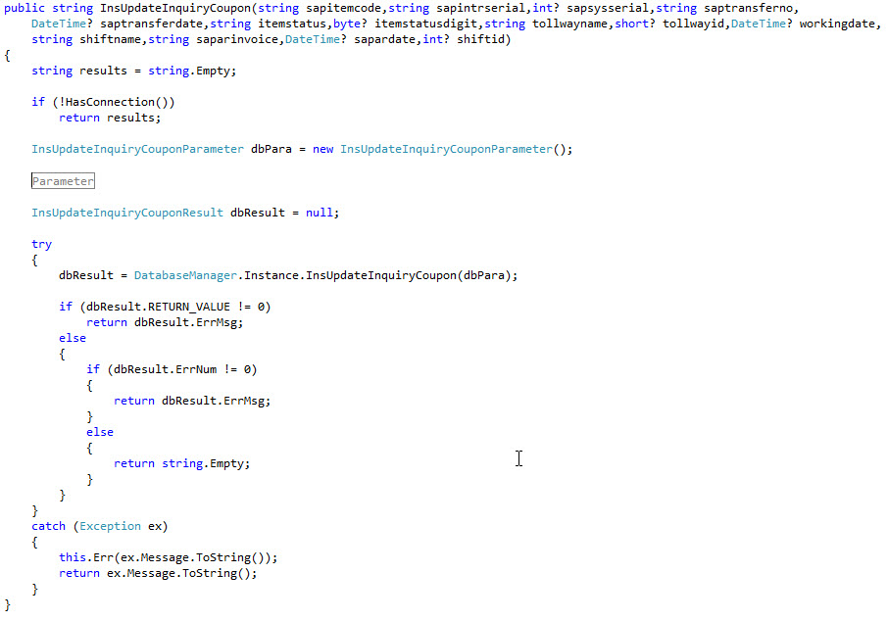

หน้าจอ SFTP Coupon

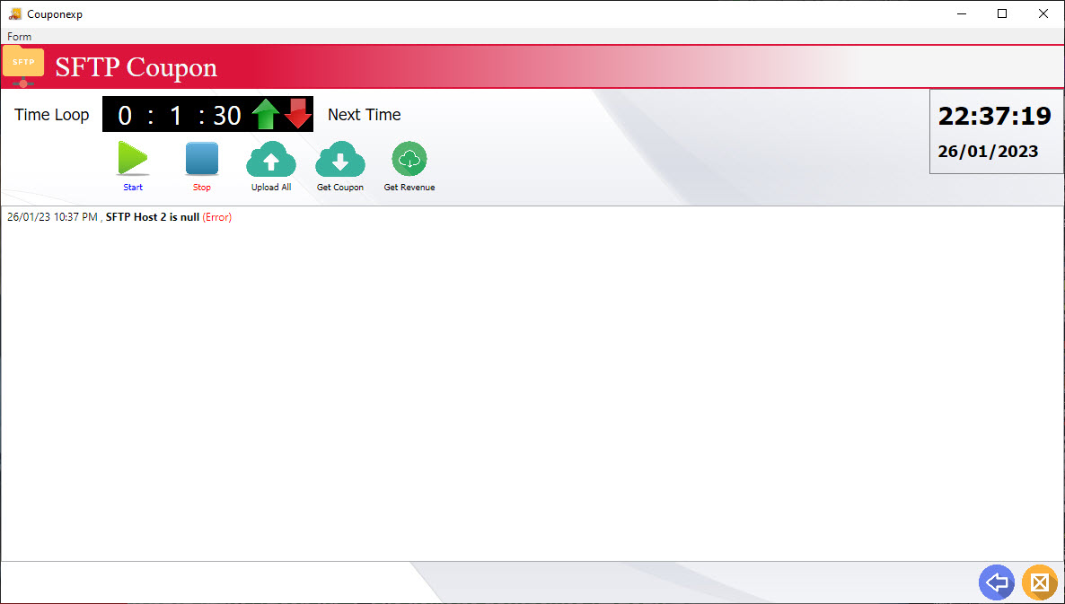

1. Class LoadConfig เมื่อเปิดหน้าจอระบบจะไปอ่าน file config.json ใน Folder ของ App

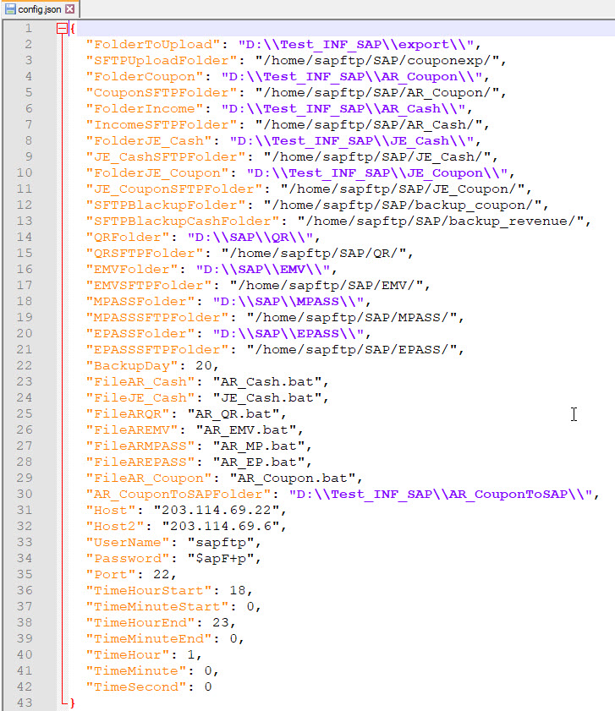

1. Class SFTPAllFile ใช้สำหรับ Upload File ผ่าน SFTP โดยประการใช้ Renci.SshNet โดยมีการใช้งานข้อมูลจาก file config.json

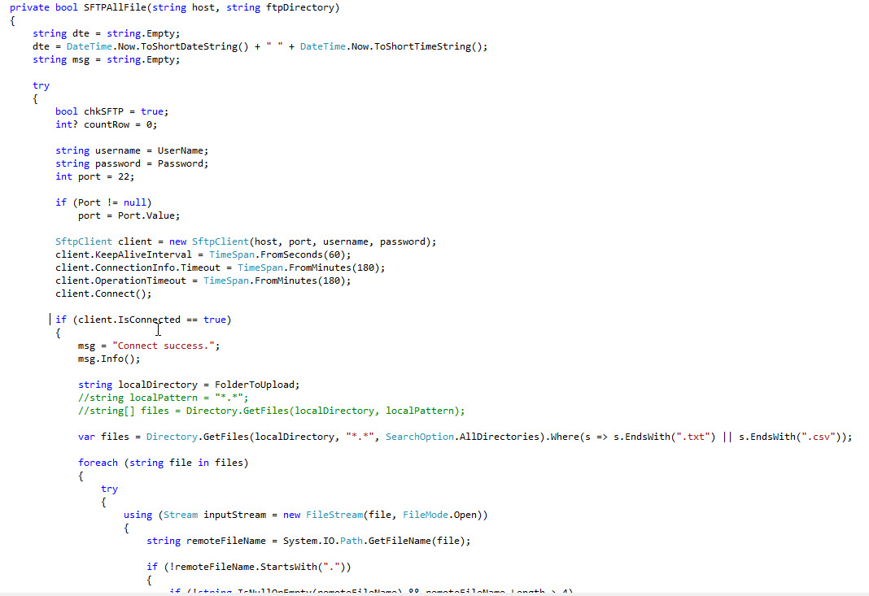

1. Class SFTPAllDownloadFile ใช้สำหรับ Download File ผ่าน SFTP โดยประการใช้ Renci.SshNet โดยมีการใช้งานข้อมูลจาก file config.json และ Insert data to SAP โดยย้าย file ไปที่ folder ที่กำหนด และเรียก bat File เพื่อนำข้อมูลเข้าระบบ SAP

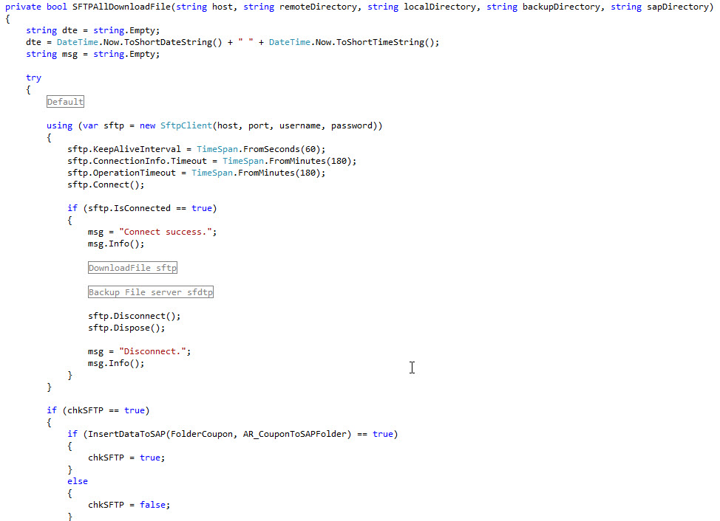

1. Class SFTPAllDownloadFileRevenue ใช้สำหรับ Download File ผ่าน SFTP โดยประการใช้ Renci.SshNet โดยมีการใช้งานข้อมูลจาก file config.json และ Insert data to SAP โดยย้าย file ไปที่ folder ที่กำหนด และเรียก bat File เพื่อนำข้อมูลเข้าระบบ SAP

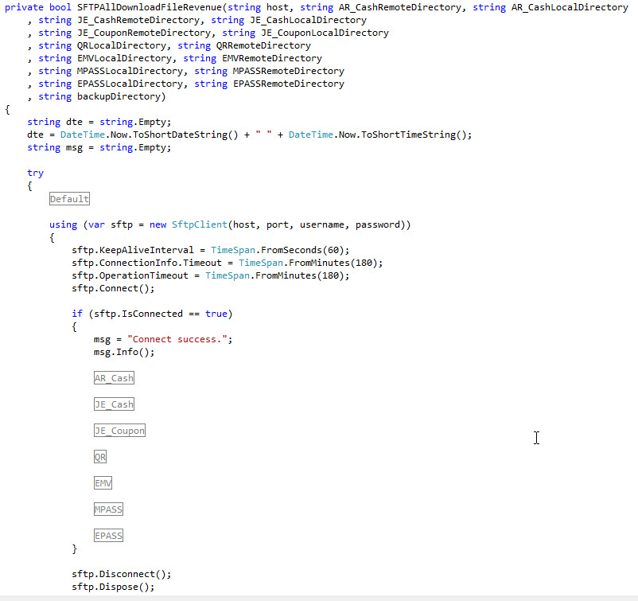

**การ Log**

การบันทึก log ลง file application log สามารถทำได้โดยทำผ่าน NLib project โดยตัวอย่างการบันทึกข้อมูลลงใน log file แสดงได้ดังรูป

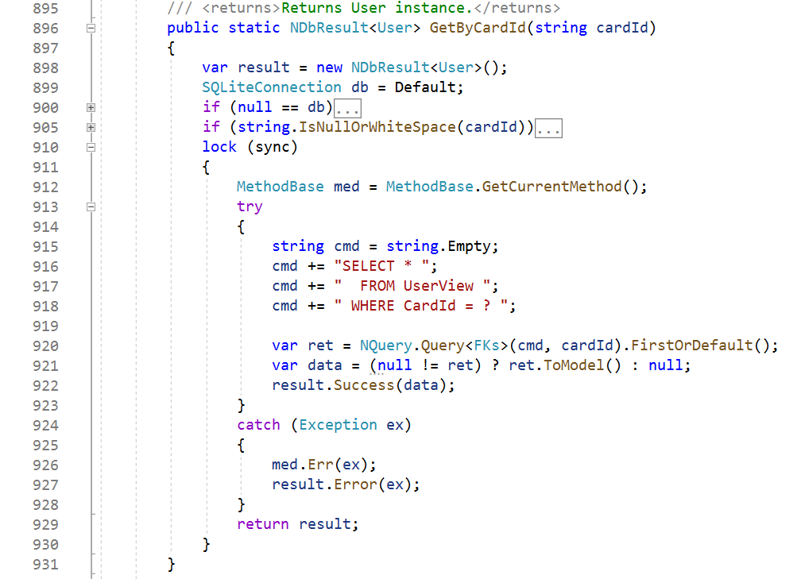

จากรูป code บรรทัดที่ 912 จะทำการกำหนดจุดอ้างอิง code โดยใช้ Reflection API MethodBase.GetCurrentMethod() โดยเมื่อต้องการบันทึกข้อมูลลง log ให้ดูที่ code บรรทัดที่ 926 จะมี Extension Method ให้สามารถ บันทึก Error จาก Exception object ได้ ซึ่ง Error ดังกล่าวจะถูกบันทึกใน file log ชื่อ app.log ดังรูป

